Production de nouvelles fiches

1. Ouvrir la **fiche correction vierge** disponible dans le dossier numérique.

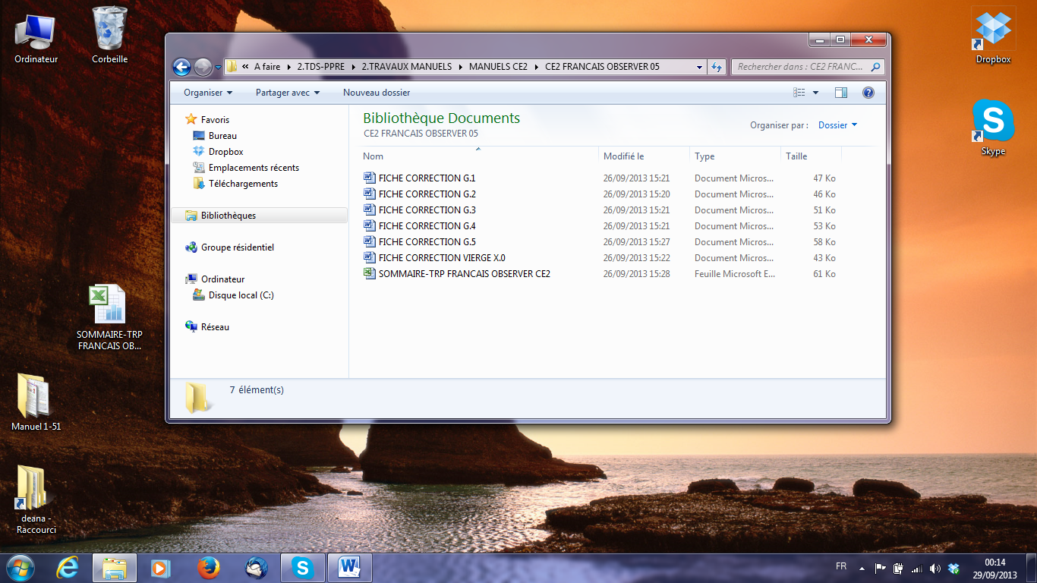

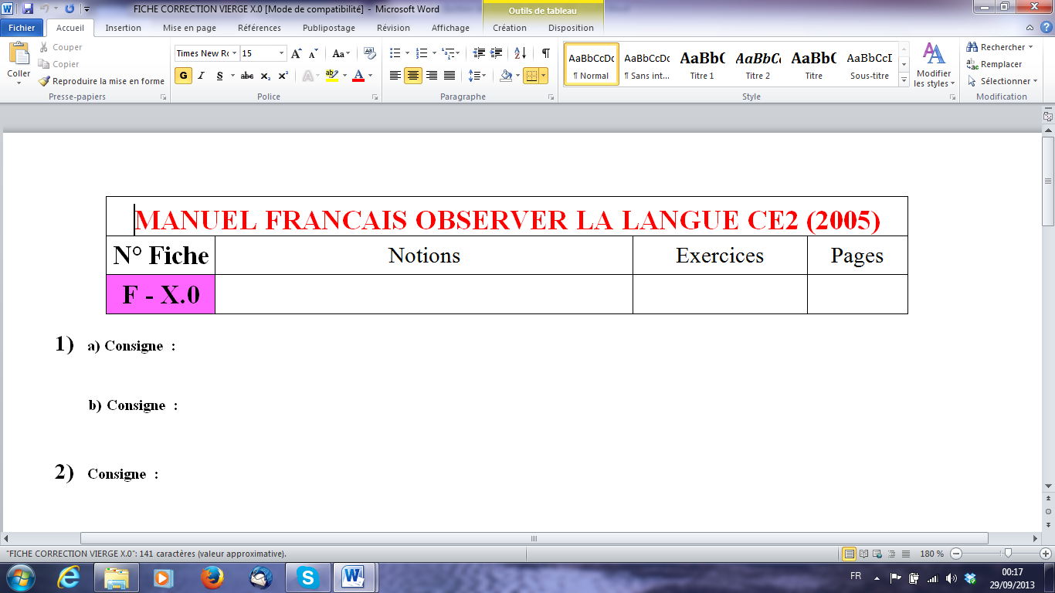

1. Compléter la **fiche correction** :
   1. Cadre supérieur

* **Titre du manuel** / Indiquer le titre et l’année d’édition.
* **N° de Fiche** / Utiliser les codes suivants :
  + **F** pour Français (sur fond rose) / **M** pour Maths (sur fond bleu).
  + **V** (Vocabulaire) / **C** (Conjugaison) / **G** (Grammaire) / **O** (Orthographe).
  + **N** (Numération) / **C** (Calcul) / **G** (Grammaire) / **M** (Mesure) / **P** (Problèmes).
  + Nouveau **numéro** de fiche.
* **Notion** / Indiquer le titre de la page d’exercice du manuel.
* **Exercices** / Indiquer le ou les exercices correspondants.
* **Pages** / Indiquer le ou les pages des exercices correspondants.
  1. Correction
* Indiquer le **numéro d’exercice** et la **consigne**.
* Rédiger la **correction** (éléments de correction en rouge).

*Titre du manuel*

*N° de Fiche*

*Notion*

*Page du manuel*

*N° d’exercice*

*Correction*

***Attention : la fiche doit comporter 1 à 3 exercices soit 8 à 12 items***

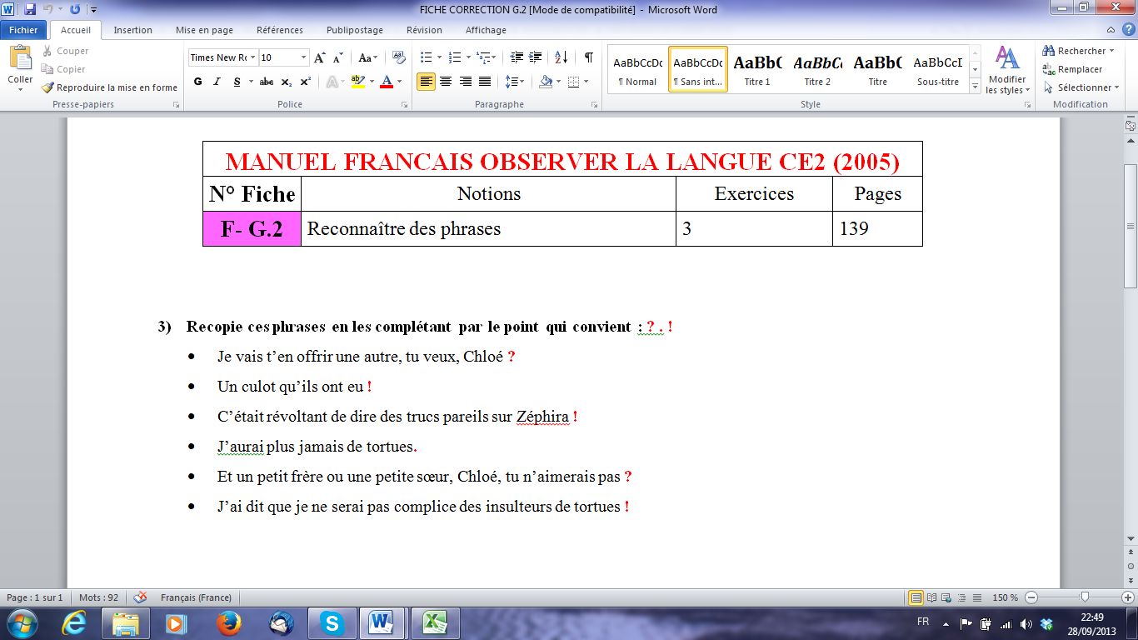

1. Ouvrir le **sommaire / tableaux de réussite et de progrès** **(« SOMMAIRE – TRP »)** dans le dossier numérique.



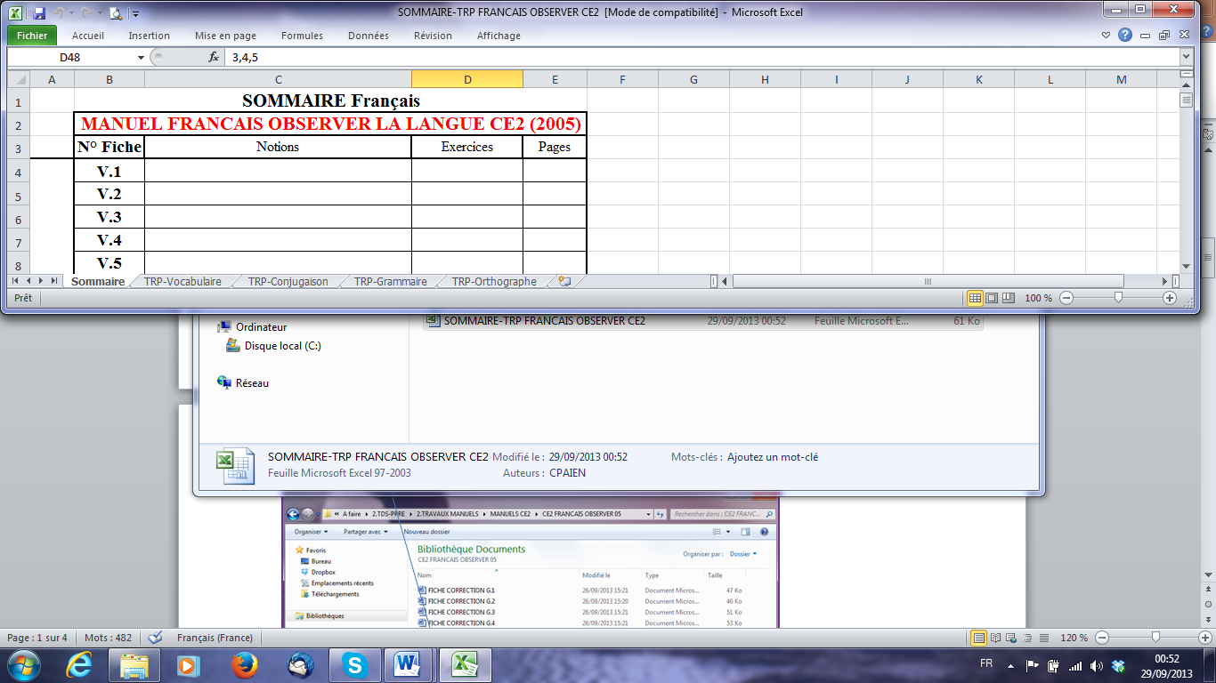

1. Compléter le **sommaire** :

* **Titre du manuel** / Indiquer le titre et l’année d’édition.
* **Notion** / Indiquer le titre de la page d’exercice du manuel en face du N° de Fiche correspondant.
* **Exercices** / Indiquer le ou les exercices correspondants.
* **Pages** / Indiquer le ou les pages des exercices correspondants.

*Titre du manuel*

*N° de Fiche*

*Notion*

*Page du manuel*

*N° d’exercice*

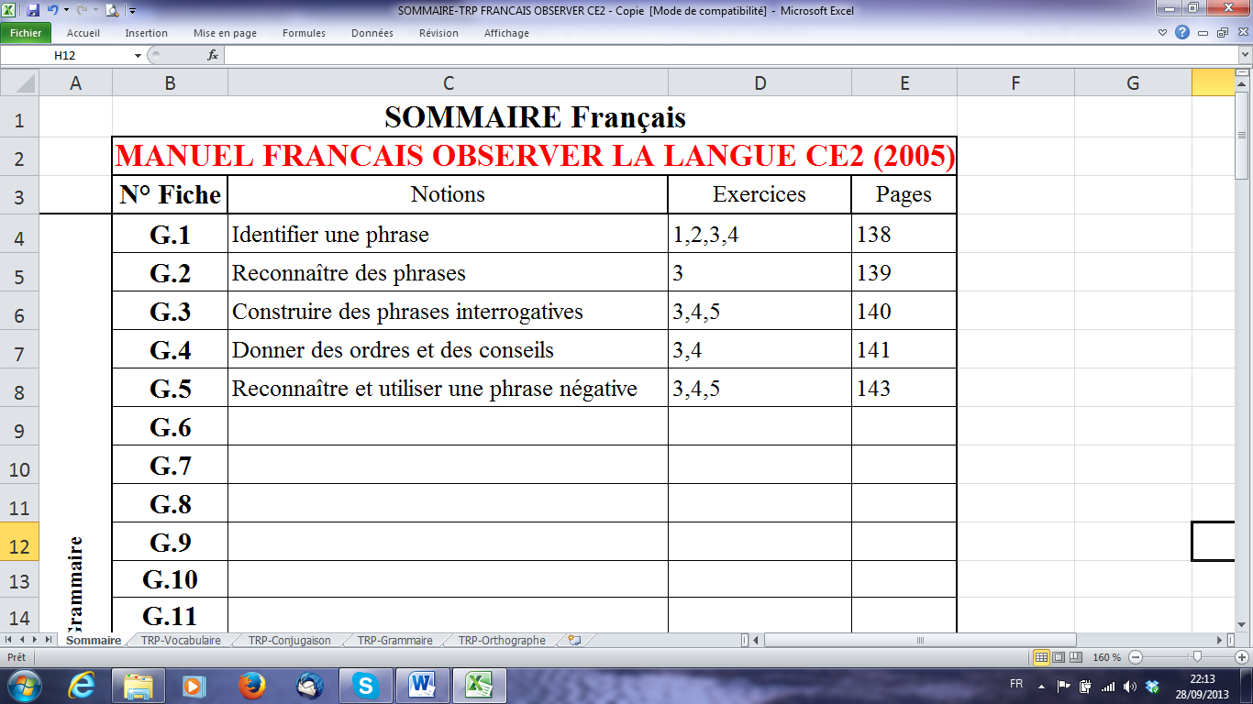

1. Le **Titre du manuel** et la **Notion** indiqués dans le sommaire viennent s’ajouter automatiquement dans le **tableau de réussite et de progrès** concerné.

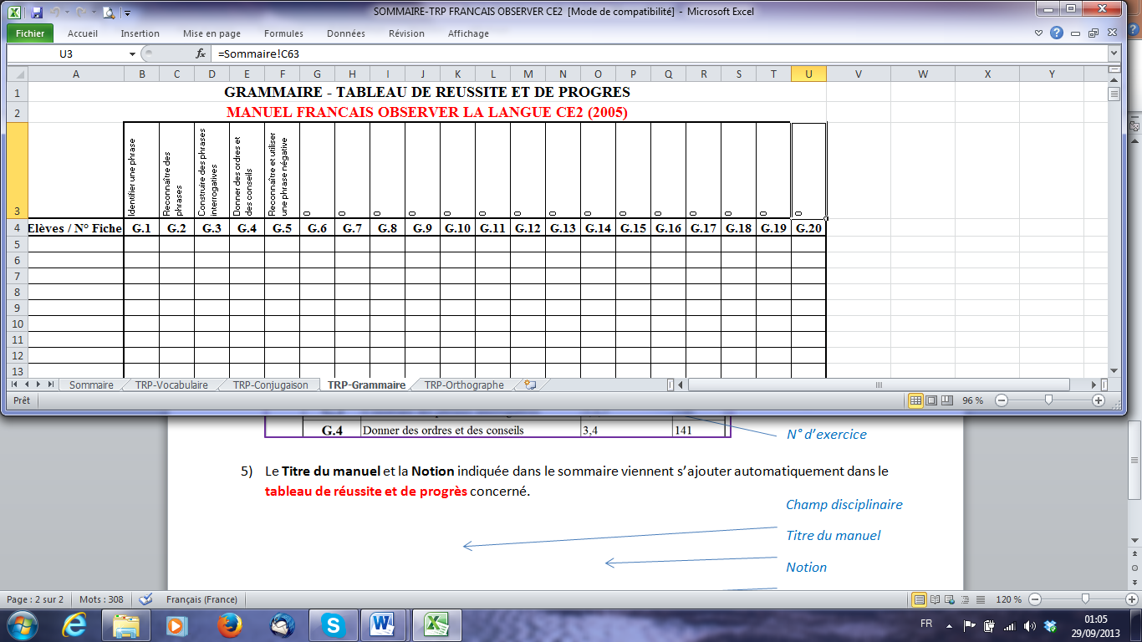

*Champ disciplinaire*

*Titre du manuel*

*Notion*

*N° de Fiche*